**Landbouwsystemen in de wereld**

1. **Welke soort landbouwsysteem zien we op de onderstaande foto ?**

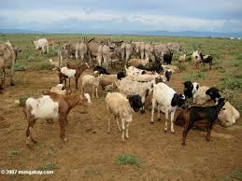**………………………………………………………………………………………………..**

1. **Leg dit landbouwsysteem in eigen woorden uit.**

**…………………………………………………………………………………………**

**………………………………………………………………………………………………….**

**……………………………………………………………………………………………………..**

**……………………………………………………………………………………………**

**……………………………………………………………………………………………………**

1. **In welke gebieden vinden we dit landbouwsysteem nog terug ?**

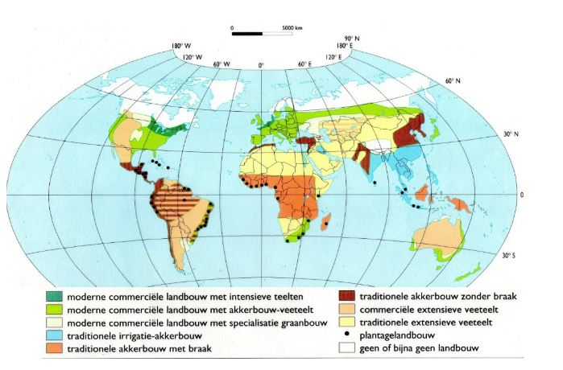

**…………………………………………………………………………………………………………………………………………………………………………………………………………………………………………………………………………………………………………………………………………………………………………………………………………………………………………………………………………………………………………………………………………………………………………………………………………………………………………………………………………………………………………………………………**

1. **Leg het verband uit tussen de ligging en het klimaat van bovenstaande landbouwsysteem (vraag 1).  
   …………………………………………………………………………………………………………………………………………………………………………………………………………………………………………………………………………………………………………………………………………………………………………………………………………………………………………………………………………………………………………………………………………………………………………………..**
2. 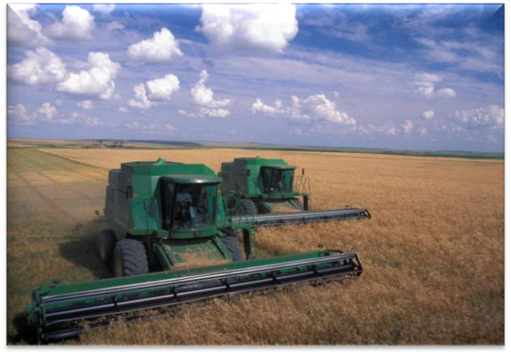**Benoem het landbouwsysteem dat we kunnen herkennen op onderstaande foto en geef hiervoor 2 kenmerken.**

**………………………………………………………………………………………………………………………………  
-…………………………………………………………………….  
-…………………………………………………………………….**

1. **Bespreek het klimaat in België adhv het klimatogram.  
   Zou België een geschikt gebeid zijn voor dit landbouwsysteem ?**

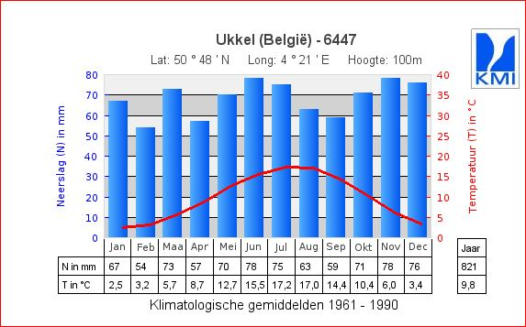

**…………………………………………………………………………………………………………………………………………………………………………………………………………………………………………………………………………………………**

**…………………………………………………………………………………………………………………………………………………………………………………………………………………………………………………………………………………………**

**…………………………………………………………………………………………………………………………………………………………………………………………………………………………………………………………………………………………**

1. **Verbind de uitspraken met de juiste landbouwsystemen.**

Dit landbouwsysteem komt voor op tropische bodems.

Weinig reliëf verschillen is belangrijk

Komt voornamelijk voor buiten Europa

Dit systeem komen we tegen in reliëf rijke gebieden

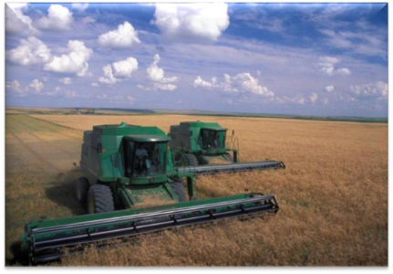

Vooral in Europa

Deze systemen komen voor op tropische bodems.